**Інформація щодо надходжень коштів за ліцензії, які видано КРАІЛ у сфері діяльності з організації та проведення азартних ігор та ліцензій на випуск та проведення лотерей, а також сплачених штрафних (фінансових) санкцій станом на 01.03.2025**

*Сума коштів, сплачених до державного та місцевого бюджетів*

За січень – лютий 2025 року загальна сума коштів, сплачена за ліцензії, становить 102 481,7 тис. грн, з них:

*у розрізі видів ліцензій:*

82 800,0 тис. грн – за ліцензії на провадження діяльності з організації та проведення азартних ігор;

19 681,7 тис. грн – за ліцензії на гральне обладнання;

*у розрізі видів бюджетів:*

84 481,7 тис. грн – до спеціального фонду державного бюджету;

18 000,0 тис. грн – до місцевих бюджетів, що становить 50% від надходжень у лютому за ліцензію на провадження діяльності з організації та проведення азартних ігор у гральних закладах казино *(відповідно до пункту 43-2 частини першої статті 64 Бюджетного кодексу України).*

Інформація про загальну суму сплачених коштів у розрізі видів ліцензій у сфері діяльності з організації та проведення азартних ігор та штрафних (фінансових) санкцій у січні – лютому 2025 року та у звітному місяці (лютому) 2025 року відображена на рис. 1 та рис. 2 та в таблицях, що додаються.

*Кількість виданих та припинених (анульованих) ліцензій*

У січні – лютому 2025 року рішення щодо видачі та припинення дії ліцензій не приймались у зв’язку з відсутністю кворуму. У січні припинено дію   
33 ліцензій за рішенням КРАІЛ, прийнятим у 2024 році.

*Кількість суб’єктів господарювання та загальна кількість ліцензій*

Станом на 01.03.2025 чинні ліцензії КРАІЛ мають 66 суб’єктів господарювання, з них:

34 організатори азартних ігор (здійснюють один або декілька видів діяльності у сфері азартних ігор);

32 надавачі послуг у сфері азартних ігор (надають послуги з постачання та/або надання програмного забезпечення).

Кількість організаторів азартних ігор за видами діяльності у сфері організації та проведення азартних ігор відображено в таблицях 1.1–1.5. Слід зазначити, що кількість організаторів азартних ігор у відповідних реєстрах не є взаємовиключною, оскільки один організатор може здійснювати декілька видів діяльності та бути внесений до декількох реєстрів. Станом на 01.03.2025:

1) 21 організатор азартних ігор має ліцензію для провадження діяльності в мережі Інтернет, але не виключно (один організатор провадив букмекерську діяльність у букмекерському пункті та в мережі Інтернет). У таких організаторів налічується 22 вебсайти, з них зокрема:

3 вебсайти використовуються організаторами за різними видами діяльності у сфері організації та проведення азартних ігор;

1 організатор азартних ігор, який отримав дві ліцензії на провадження діяльності з організації та проведення азартних ігор казино у мережі Інтернет, використовує два вебсайти і два бренди.

Крім того, 14 організаторів азартних ігор використовують мобільні додатки (15), з яких 2 мобільні додатки використовуються за різними видами азартних ігор;

2) 14 організаторів азартних ігор мають ліцензії для провадження діяльності з організації та проведення азартних ігор у гральних закладах, але не виключно, а саме один організатор (зазначено також у п. 1) має ліцензії для провадження букмекерської діяльності у букмекерському пункті та у мережі Інтернет, а також в казино у мережі Інтернет.

Таблиця 1.1

Загальна кількість виданих/припинених (анульованих) та чинних ліцензій у суб’єктів господарювання щодо здійснення організації та проведення азартних ігор у гральних закладах казино з 2021 р. по 01.03.2025

|  |  |  |  |  |
| --- | --- | --- | --- | --- |
| № з/п | Вид діяльності та назва ліцензії | З початку діяльності КРАІЛ  з 2021 р. по 01.03.2025 | | Кількість чинних ліцензій |
| Кількість виданих ліцензій | Кількість припинених (анульованих) ліцензій |
| **ОРГАНІЗАЦІЯ ТА ПРОВЕДЕННЯ АЗАРТНИХ ІГОР**  **У ГРАЛЬНИХ ЗАКЛАДАХ КАЗИНО\*** | | | | |
| 1. | Ліцензія на провадження діяльності з організації та проведення азартних ігор у гральних закладах казино | 11 | 6 | **5** |
| 2. | Ліцензія на гральний стіл | 146 | 90 | **56** |
| 3. | Ліцензія на гральний стіл з кільцем рулетки | 57 | 38 | **19** |
| 4. | Ліцензія на гральний автомат | 928 | 597 | **331** |
| 5. | Інвестиційна ліцензія | 0 | 0 | **0** |
| * станом на 01.03.2025 ліцензії на провадження діяльності з організації та проведення азартних ігор у гральних закладах казино мають 4 організатори азартних ігор, які здійснюють діяльність у 5 гральних закладах казино. | | | | |

Таблиця 1.2

Загальна кількість виданих/припинених (анульованих) та чинних ліцензій у суб’єктів господарювання щодо здійснення організації та проведення азартних ігор у залах гральних автоматів з 2021 р. по 01.03.2025

|  |  |  |  |  |
| --- | --- | --- | --- | --- |
| № з/п | Вид діяльності та назва ліцензії | З початку діяльності КРАІЛ  з 2021 р. по 01.03.2025 | | Кількість чинних ліцензій |
| Кількість виданих ліцензій | Кількість припинених (анульованих) ліцензій |
| **ОРГАНІЗАЦІЯ ТА ПРОВЕДЕННЯ АЗАРТНИХ ІГОР У ЗАЛАХ ГРАЛЬНИХ АВТОМАТІВ\*** | | | | |
| 1. | Ліцензія на провадження діяльності з організації та проведення азартних ігор у залах гральних автоматів | 26 | 12 | **14** |
| 2. | Ліцензія на гральний автомат | 5 973 | 3 364 | **2 609** |
| * станом на 01.03.2025 ліцензії на провадження діяльності з організації та проведення азартних ігор у залах гральних автоматів мають 10 організаторів азартних ігор, які здійснюють діяльність у 55 залах гральних автоматів. | | | | |

Таблиця 1.3

Загальна кількість виданих/припинених (анульованих) та чинних ліцензій у суб’єктів господарювання щодо здійснення організації та проведення азартних ігор казино у мережі Інтернет з 2021 р. по 01.03.2025

|  |  |  |  |  |
| --- | --- | --- | --- | --- |
| № з/п | Вид діяльності та назва ліцензії | З початку діяльності КРАІЛ  з 2021 р. по 01.03.2025 | | Кількість чинних ліцензій |
| Кількість виданих ліцензій | Кількість припинених (анульованих) ліцензій |
| **ОРГАНІЗАЦІЯ ТА ПРОВЕДЕННЯ АЗАРТНИХ ІГОР КАЗИНО**  **В МЕРЕЖІ ІНТЕРНЕТ\*** | | | | |
| 1. | Ліцензія на провадження діяльності з організації та проведення азартних ігор казино у мережі Інтернет | 29 | 8 | **21** |
| * станом на 01.03.2025 ліцензії на провадження діяльності з організації та проведення азартних ігор казино у мережі Інтернет мають 20 організаторів азартних ігор, які провадять діяльність з використанням 21 вебсайту та 14 мобільних додатків. | | | | |

Таблиця 1.4

Загальна кількість виданих/припинених (анульованих) та чинних ліцензій у суб’єктів господарювання щодо здійснення організації та проведення букмекерської діяльності в букмекерських пунктах та в мережі Інтернет

з 2021 р. по 01.03.2025

|  |  |  |  |  |
| --- | --- | --- | --- | --- |
| № з/п | Вид діяльності та назва ліцензії | З початку діяльності КРАІЛ  з 2021 р. по 01.03.2025 | | Кількість чинних ліцензій |
| Кількість виданих ліцензій | Кількість припинених (анульованих) ліцензій |
| **ОРГАНІЗАЦІЯ ТА ПРОВЕДЕННЯ БУКМЕКЕРСЬКОЇ ДІЯЛЬНОСТІ**  **В БУКМЕКЕРСЬКИХ ПУНКТАХ ТА В МЕРЕЖІ ІНТЕРНЕТ\*** | | | | |
| 1. | Ліцензія на провадження діяльності з організації та проведення букмекерської діяльності | 7 | 3 | **4** |
| 2. | Ліцензія на букмекерський пункт | 1 | 0 | **1** |
| 3. | Ліцензія на провадження діяльності з проведення парі тоталізатора на іподромі | 0 | 0 | **0** |
| * станом на 01.03.2025 ліцензії на провадження діяльності з організації та проведення букмекерської діяльності мають 4 організатори азартних ігор, які здійснюють діяльність з використанням 4 вебсайтів і 3 мобільних додатків, а також у 1 букмекерському пункті. | | | | |

Таблиця 1.5

Загальна кількість виданих/припинених (анульованих) та чинних ліцензій у суб’єктів господарювання щодо здійснення організації та проведення азартних ігор у покер у мережі Інтернет з 2021 р. по 01.02.2025

|  |  |  |  |  |
| --- | --- | --- | --- | --- |
| № з/п | Вид діяльності та назва ліцензії | З початку діяльності КРАІЛ  з 2021 р. по 01.03.2025 | | Кількість чинних ліцензій |
| Кількість виданих ліцензій | Кількість припинених (анульованих) ліцензій |
| **ОРГАНІЗАЦІЯ ТА ПРОВЕДЕННЯ АЗАРТНИХ ІГОР**  **У ПОКЕР У МЕРЕЖІ ІНТЕРНЕТ\*** | | | | |
| 1. | Ліцензія на провадження діяльності з організації та проведення азартних ігор у покер у мережі Інтернет | 3 | 1 | **2** |
| * станом на 01.03.2025 ліцензії на провадження діяльності з організації та проведення азартних ігор у покер у мережі Інтернет мають 2 організатори азартних ігор. Один організатор азартних ігор діяльності не здійснює, інший організатор азартних ігор здійснює діяльність із використанням 1 вебсайту та 1 мобільного додатка. | | | | |

Актуальна інформація щодо наявності у суб’єктів господарювання прав на провадження діяльності з організації та проведення азартних ігор та наявності ліцензій на гральне обладнання, а також щодо місць провадження діяльності розміщена на офіційному вебсайті КРАІЛ у розділі «Реєстри/Реєстри та переліки» (посилання: <https://www.gc.gov.ua/ua/Reiestry.html>).

*Щодо кількості гральних закладів*

Надана організаторами азартних ігор інформація щодо місць провадження діяльності у сфері організації та проведення азартних ігор уноситься до відповідних реєстрів та переліків за рішеннями КРАІЛ.

Станом на 01.03.2025 загальна кількість функціонуючих гральних закладів становила 55, у тому числі в розрізі регіонів:

Вінницька обл. – 2 зали гральних автоматів;

Волинська обл. – 2 зали гральних автоматів;

Дніпропетровська обл. – 3 зали гральних автоматів;

Житомирська обл. – 1 зал гральних автоматів;

Закарпатська обл. – 2 зали гральних автоматів;

Запорізька обл. – 2 зали гральних автоматів;

Івано-Франківська обл. – 1 зал гральних автоматів;

м. Київ – 10 (3 гральні заклади казино, 6 залів гральних автоматів,   
1 букмекерський пункт);

Київська обл. – 5 залів гральних автоматів;

Кіровоградська обл. – 0;

Миколаївська обл. – 1 зал гральних автоматів;

Львівська обл. – 8 (1 гральний заклад казино; 7 залів гральних автоматів);

Одеська обл. – 4 (1 гральний заклад казино, 3 зали гральних автоматів);

Полтавська обл. – 2 зали гральних автоматів;

Рівненська обл. – 2 зали гральних автоматів;

Сумська обл. – 1 зал гральних автоматів;

Тернопільська обл. – 1 зал гральних автоматів;

Харківська обл. – 4 зали гральних автоматів;

Хмельницька обл. – 1 зал гральних автоматів;

Чернівецька обл. – 3 зали гральних автоматів.

___________

*Додатково: таблиця 1 додається у форматі xlsx.*

Суми коштів, що надійшли до державного та місцевих бюджетів як плата за ліцензії у сфері діяльності з організації

та проведення азартних ігор та штрафні (фінансові) санкції

у січні – лютому 2025 року

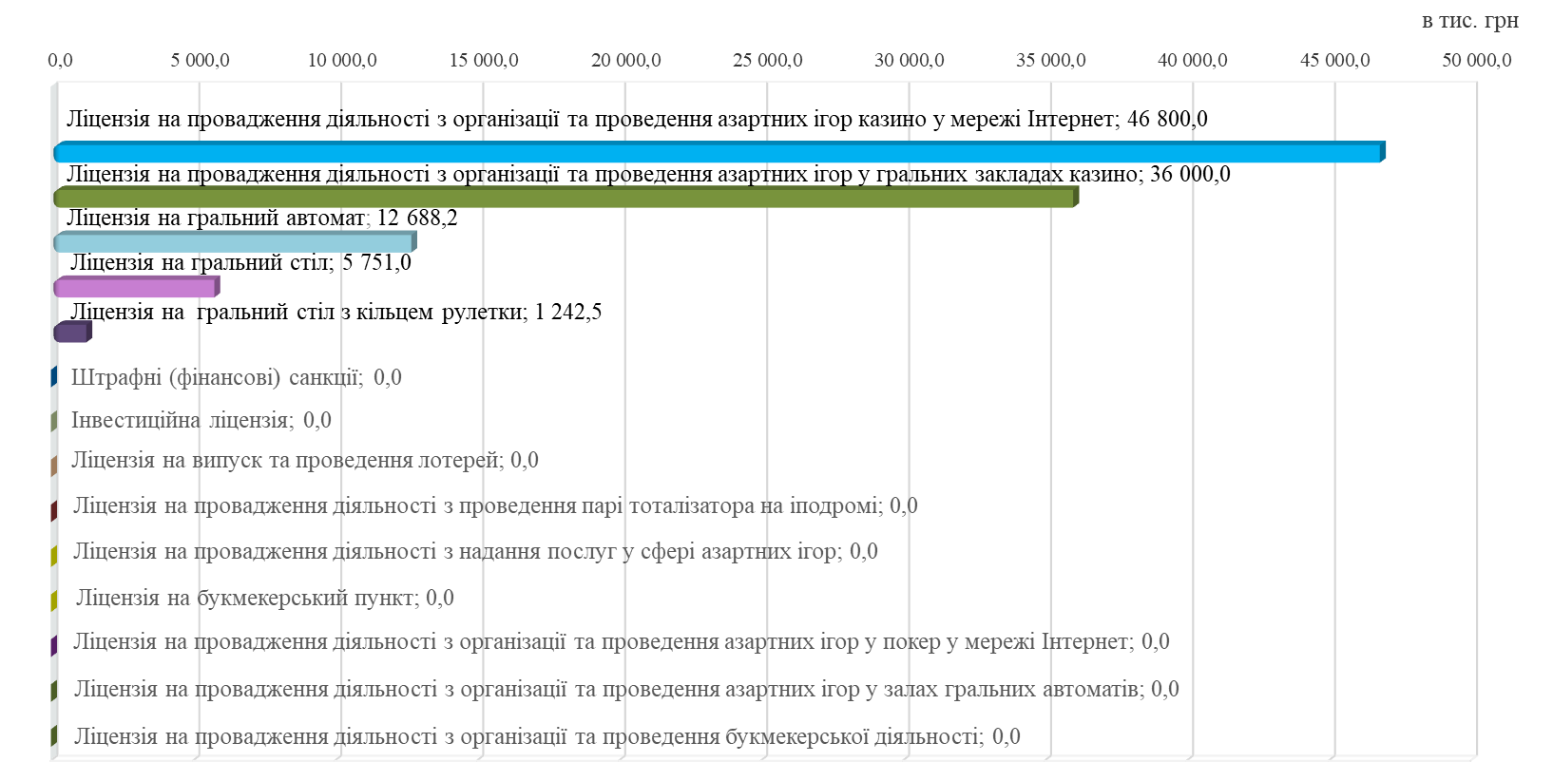

Рис. 1

Суми коштів, що надійшли до державного та місцевих бюджетів як плата за ліцензії у сфері діяльності з організації

та проведення азартних ігор та штрафні (фінансові) санкції

у звітному місяці (лютому) 2025 року

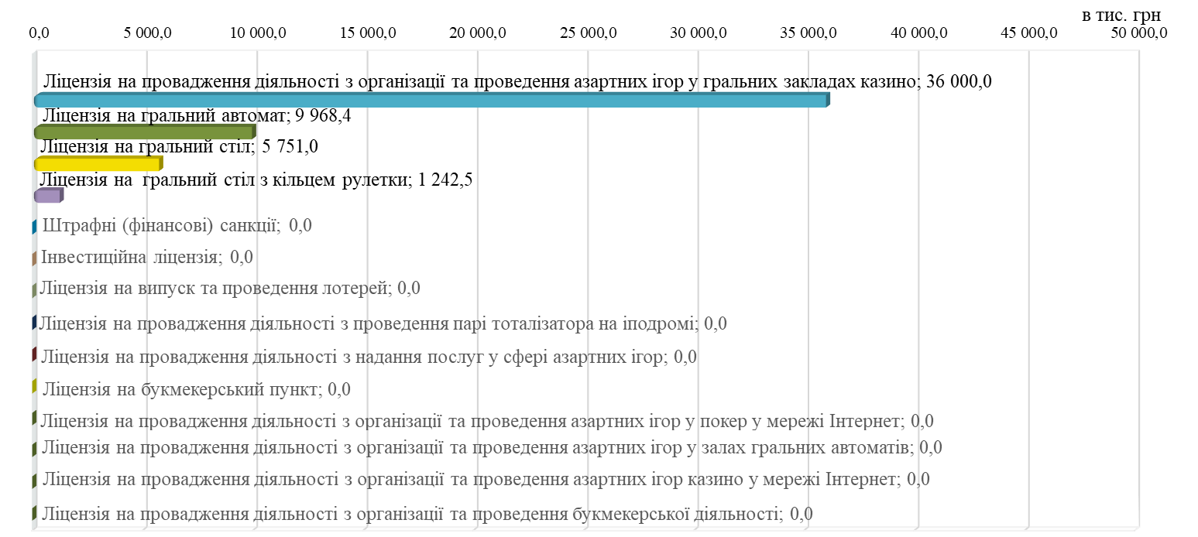

Рис. 2